辽宁省实验中学2010届高三第四次模拟考试
物理部分答案
14、 D 15、D 16、D 17、AC 18、ABD 19、AD 20、BD 21、CD
22、0.800 （3分） 8.600(答数在8.600±0.002范围内的都对。（3分）
23．(1) 将小灯伏安特性曲线中的电流与电路中的总电流混淆起来（3分）
(2) U=20－40I/3 （3分） ， (3) 7.2 （±0.2）（3分）
24、（15分）解：（1）②轨迹不可能存在 ………2分
①位置，三力可能平衡（或三力的合力可能与速度在一直线），运动员做直线运动1分
②位置，合力方向与速度方向不可能在一直线，所以不会沿竖直方向做直线运动1分
F₁
F₂
G
F₁
F₂
F₁
F₂
G
G
①位置
②位置

（②位置F₁的方向按图a，理论上是向右，画出向左也不扣分，但是F₁F₂标错位置要扣分。）
（2）由①位置的受力分析可知，匀速运动时
C₁（N·s²/m²）
C₂（N·s²/m²）
0 0.5 1.0 1.5 2.0 2.5
6.0

5.0

4.0

3.0

2.0

1.0
图b
F₁＝mgcosα＝C₁v²……⑴ ……1分F₂＝mgsinα＝C₂v²……⑵ ………1分
两式消去mg和v得tanα＝C₂/C₁ ………2分
（3）在图b中过原点作直正确得到直线与曲线的交点 C₂＝2，C₁＝5.5（5.5~5.6均正确）
根据F₂＝mgsinα＝C₂v²或F₁＝mgcosα＝C₁v² ………2分（上两式任取其一）
得v＝10.9m/s（在10.7~11.0之间均可）………2分
（4）ΔE＝mgH＋mv₀²－mv²＝（70×10×800＋×70×150²－×70×10.9²）J＝1.34×10⁶ J ……3分
25、（17分）（1）粒子在相互正交的匀强电场和匀强磁场区域中做直线运动，则
（2分） 故 （1分）
O₁
B
C
G
F
粒子在加速电场中加速时，由动能定理得：
（2分） （2分）
（2）粒子在CF边的中点O₁与塑料板碰撞后在BCGF平面内沿O₁B方向反弹，并在BCGF平面内内做圆周运动。若要粒子能从ABFE所在的平面水平射出正立方体，运动轨迹必与BF垂直，故粒子做圆周运动的圆心必在F点，圆周运动的半径。（2分）
由牛顿第二定律得： （1分） 故有： （1分）
解得 （2分）
若要粒子不能从ABFE所在的平面射出正立方体，如图所示，则粒子做圆周运动的圆心必在O₁F上，设圆周运动的半径为r。 则
（2分） 即
同理解得，即B₂至少为 （2分）
33、（1）（5分）DEF
（2）（10分）以被封闭气体为研究对象，依据题意，设试管截面积为S
状态1： 1分
状态2： 1分
由于气体作等压变化。根据盖吕萨克定律可知：
1分 可得 2分
（2）设报警温度为T₃
状态3： 2分
由理想气态方程可知： 1分 可得： 2分
34、（1）（5分）DEF
（2）（10分）解：（1）设光在AD面的入射角、折射角分别为i、r r=30°
根据 [来源:学科网ZXXK]得 （2分）
（2）根据 （2分）
根据 （2分）
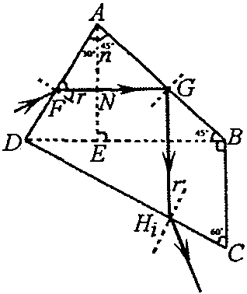
（3）光路如图所示
ab光线在AB面的入射角为45°
设玻璃的临界解为C，则（2分）
sin45°>0.67，因此光线ab在AB面会发生全反射
光线在CD面的入射角r′=r=30°（1分）
根据 ，光线CD面的出射光线与法线的夹角 （1分）
35、（1）（5分）DEF
（2）（10分）解：① （2分）:科*网]②质量亏损 △m=0.0059u （2分）
△E=△mc²=0.0059×931MeV=5.49MeV （2分）
③系统动量守恒，钍核和α粒子的动量大小相等，即
（1分）
（1分）
（1分）
所以钍核获得的动能 （1分）

化学部分参考答案：
7.D 8.C 9. C 10. B 11.D 12.B 13．C
26．（14分）（1）（2分）温度
(2)（2分）比较FeCl₃溶液和MnO₂作为催化剂对H₂O₂分解反应速率影响的差异
(3) （2分）相同时间内气球的胀大程度和红墨水右侧液面移动的高度的不同
（4）①（2分）2I⁻+2H⁺+H₂O₂=I₂+2H₂O
②分液漏斗、圆底烧瓶（其他合理容器可给分）（2分）78%（4分）
27．（14分，每空2分。）
（1）HA>HE>HD（或者答A>E>D也给分。） Br₂+2I⁻ ==2Br⁻+I₂
$\frac{C^{4}(H_{2})}{C^{4}(H_{2}O)}$（2）Mg、Al， Cu+Hg²⁺ ==Cu²⁺+Hg
高温
（3）第4周期第Ⅷ族，K== ， H₂O(g)+C H₂+CO

28．（15分）（1）H—O—O—H(1分)
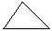
（2）C(NH₄⁺)>C(SO₄²⁻)>C(H⁺)=C(OH⁻)（2分）C+ 4HNO₃==CO₂+4NO₂+2H₂O（2分） 30g（2分） （3）40%（2分）大（2分） （4）CH₄-8e⁻+2H₂O=CO₂+8H⁺（2分）
（5）4SO₂+2NO₂=N₂+4SO₃ （2分）
36、⑴2Cl－＋2H₂O══2OH－＋H₂↑＋Cl₂↑（2分）；
⑵2FeTiO₃＋6C＋7Cl₂══2TiCl₄＋2FeCl₃＋6CO（3分）；
⑶－512 kJ·mol^{－1} （2分）防止高温下Mg（Ti）与空气的O₂（或CO₂、N₂）反应（2分）；
⑷5（4分）；⑸可以大大提高资源利用率，减少环境污染。（2分）
37．（1）3d¹⁰4s² 的轨道表达式（2分）（2）［Ar］3d⁹ （2分） (3)CaCu₅ （3分） (4)平面正方形（2分） sp³ （2分）(4)GaAs（2分） H₂SeO₄（2分）
38．（1）4（2分）
（2） 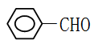（2分），苯甲醛（1分）
（3）取代反应（2分）
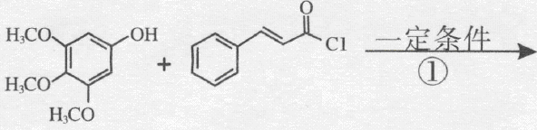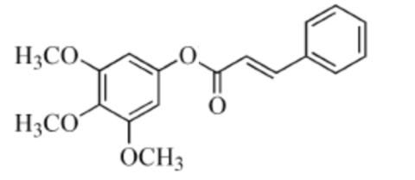 +HCl （3分）
（4）b、c、d（2分）
（5）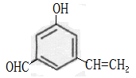(等3种)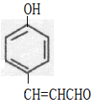（等3种）（3分，少写一种扣1分，扣完为止。）
生物部分答案
1—6：D C D B D A
29．（8分，每空1分）
（1）a：只能无氧呼吸 b：有氧呼吸和无氧呼吸c：只有有氧呼吸
b的含义：在此氧气浓度时，总呼吸最弱（二氧化碳释放量最少）
（2）有氧呼吸、15°C和25°C、无氧呼吸产生了CO₂
（3）低温和低氧
30．（除标注外每空2分，共12分）
（1）突触前膜（1分）、 高尔基体（1分） Na⁺、 蛋白质
（2）受体（特异性受体）
（3）图B、 基因的选择性表达（解释合理即可）
31．（每空2分，共14分）
（1）雄 雄 交叉遗传 （2）D （3）4种
（4）① 雌鸡全为非芦花，雄鸡全为芦花
② 芦花鸡多于非芦花鸡，与性别无关
32．（共5分，每空1分）
（1）3 鸡和人 （2）减少 （3）多级利用 利用率
39．（15分，除特殊说明外，每空1分）
（1）橘（橙）黄；亲脂性有机溶剂（或有机溶剂）；胡萝卜素是脂类物质。
（2）萃取；萃取；过滤；浓缩。
（3）温度；时间；温度过高和时间过长会导致胡萝卜素分解（2分）。
（4）纸层析；标准样品。
（5）反（2分）。
40．（15分，除特殊说明外，每空1分）
（1）DNA连接酶 ； 2 （2分）
（2）Sal I（2分） 、Hind III（2分）
（3）氨苄青霉素（2分） （4）植物组织培养 ； 再分化
（5）受精卵 ； 胚胎移植
（6）整体性原理； 系统整体性原理（或系统学和工程学原理）

